**НИТУ «МИСиС»**

Институт ИТАСУ

**Кафедра инженерной кибернетики**

Направление подготовки: 01.03.04 «прикладная математика»

Квалификация (степень): бакалавр

**КУРСОВАЯ РАБОТА**

**учебная дисциплина**

**«Специальные главы по базам данных»**

**VII семестр 2019 – 2020 у. г.**

**Студент: Новицкий Дмитрий**

**Группа: БПМ-16-2**

**Преподаватель: доц., к.т.н. А. С. Кожаринов**

**Оценка:**

**Дата:**

**Москва 2019**

Оглавление

Список используемых основных сокращений 3

Введение 4

Постановка задачи 5

Цель работы 5

Описание работы приложения 5

Использованные средства разработки и системные требования 7

Краткое описание языковых и инструментальных средств, использованных для создания приложения 7

Модель данных 8

Описание таблиц базы данных 9

Описание структуры таблиц 10

Описание клиентского приложения 17

Общие сведения 17

Список классов 17

Организация ролевого доступа к данным 23

Тематические запросы к данным 25

Выводы 27

Список используемых источников 28

# Список используемых основных сокращений

1. ИС – информационная система.
2. АИС – автоматизированная информационная система.
3. БД – база данных.
4. СУБД – система управления базами данных.
5. ВПП – взлётно-посадочная полоса.
6. SQL – structured query language («язык структурированных запросов»)

# Введение

В настоящее время главное место в экономике организаций занимает развитие информационных технологий. Успех практически любого предприятия состоит в том, чтобы организация работала как слаженный механизм.

С появлением информационных технологий все большее количество процессов прошло автоматизацию. С каждым годом сильнее ощущается потребность в них – без хорошей, отлаженной техники, программного обеспечения, обученного к работе с ней персонала невозможно конкурировать на рынке. Одной из наиболее важных характеристик эффективности деятельности организации является наличие хорошей информационной технологии, позволяющей работать всем подразделениям предприятия достаточно быстро, правильно и без сбоев.

Инструментом, позволяющим получить информацию необходимого объема и качества, являются АИС различного назначения.

# Постановка задачи

Разрабатываемое приложение предназначено для предметной области «Аэропорт».

Рассматриваемая предметная область представляет собой ИС аэропорта, направленную на сбор и обработку информации для предоставления услуг авиаперевозок. ИС аэропорта связывает поставщика услуг – аэропорт и их потребителей – пассажиров. Для оптимального взаимодействия этих сторон необходимо автоматизировать информационные процессы авиаоператора, это приведет к улучшению качества и повышению быстродействия работы аэропорта. БД должна решать довольно узкий круг задач, таких как:

* Обслуживание клиентов, то есть:
  + Возможность покупки билетов на рейс
  + Возможность бронирования мест на рейс
  + Возможность отслеживания билетов и броней
  + Разработка комфортного для пользователя интерфейса
* Доступ к заданным данным и возможность их редактирования сотрудниками и администратором аэропорта.
* Разработка функционала для возможности регулирования деятельности аэропорта в зависимости от внешних факторов (погодных условий, человеческих факторов и другие).
* Изменение необходимой информации по мере её поступления в систему аэропорта.

## Цель работы

Цель работы – создать оптимальную модель предметной области, в качестве которой выступает система отношений между аэропортом, сотрудниками и клиентами аэропорта.

## Описание работы приложения

При запуске приложения запускается стартовое окно, которое позволит пользователю либо зарегистрироваться, либо войти в уже созданный аккаунт. После выполнения аутентификации пользователя запускается окно пользователя, в котором клиент сможет провести покупку/бронь билета на рейс, сможет отследить уже купленные билеты, узнать основную информацию о приложении и, при необходимости, изменить интерфейс клиентского приложения по своему желанию.

# Использованные средства разработки и системные требования

Исходя из того, что большинство сотрудников аэропорта работает за персональным компьютером или ноутбуком, было принято решение о создании клиентского приложения на персональный компьютер.

Были проанализированы данные, необходимые для грамотного функционирования приложения такие как, информация о рейсах, информация о пассажирах, информация о билетах, возможности взаимосвязи данных, в результате чего был сделан вывод о необходимости и удобстве систематизации данных, что привело к выбору реляционной СУБД.

## Краткое описание языковых и инструментальных средств, использованных для создания приложения

В качестве языка программирования базы данных был выбран объектно-ориентированный язык программирования C#. Среда программирования – Visual Studio 2019. База данных реализована с помощью использования элементов Visual C# Windows Forms.

Как было замечено ранее, в качестве СУБД была выбрана реляционная модель данных. По степени распределённости данная СУБД относится к классу локальной, по способу доступа к БД данная СУБД относится к классу клиент-серверная.

# Модель данных

Первым этапом реализации базы данных – это создание ER-модели базы данных. На рис. 1 изображена данная модель. Рассмотрим её более подробно. Для начала введём следующие обозначения:

* Множества сущностей изображаются в виде прямоугольников.
* Множества отношений изображаются в виде ромбов.
* Если сущности участвуют в отношениях, они будут связаны линией.
* Атрибуты изображаются в виде овалов и связываются линией с одной сущностью.

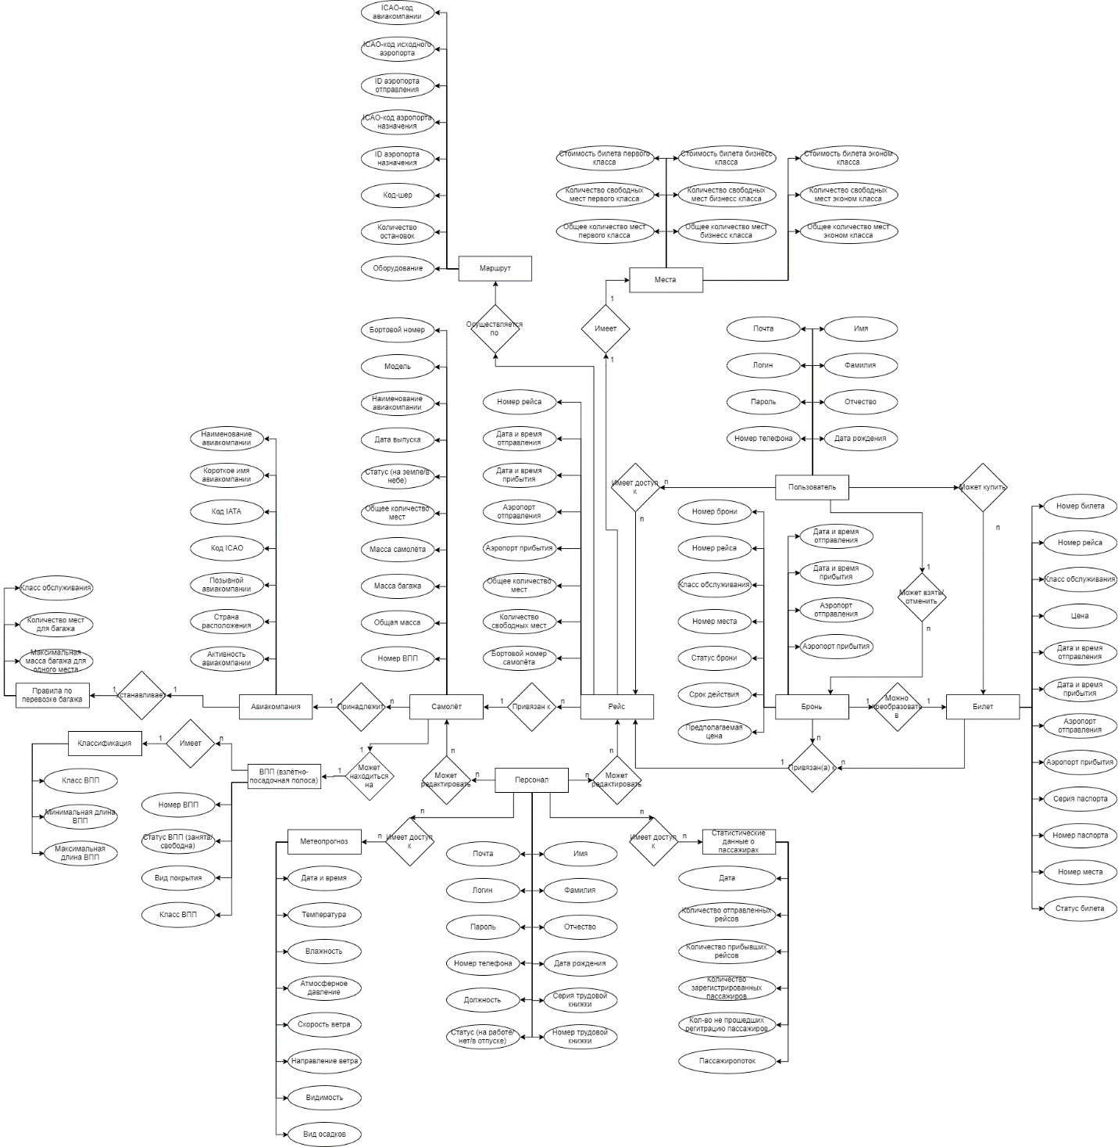

*Рис. 1. ER-модель базы данных.*

Всего на схеме изображено:

* 14 сущностей
* 16 отношений
* 109 атрибутов

Ключевыми сущностями в данной схеме являются «Пользователь», «Билет» и «Бронь», поскольку с помощью этих сущностей будет осуществляться взаимодействие клиента с системой.

## Описание таблиц базы данных

Каждая из представленных на рис. 1 сущностей – это отдельная таблица в базе данных. Рассмотрим каждую из них поподробнее в виде таблицы.

|  |  |  |
| --- | --- | --- |
| № | Название таблицы | Назначение |
| 1 | Авиакомпания | Необходима для хранения данных об авиакомпании. |
| 2 | Билет | Одна из ключевых таблиц в БД. Необходима для хранения данных о билетах, купленных пользователями |
| 3 | Бронь | Одна из ключевых таблиц в БД. Необходима для хранения данных о бронях, созданных пользователями |
| 4 | ВПП | Необходима для хранения информации о ВПП |
| 5 | Классификация ВПП | Необходима для хранения данных о классах ВПП |
| 6 | Маршрут | Необходима для хранения данных о маршрутах. |
| 7 | Места | Необходима для просмотра пользователем информации о наличии мест определённого класса на выбранный рейс и о стоимости мест |
| 8 | Метеопрогноз | Необходима для сохранения информации о погодных условиях. Данная таблица будет необходима для принятия решений об изменении функционирования работы аэропорта |
| 9 | Персонал | Необходима для хранения данных о персонале. В дальнейшем таблицы «Персонал» и «Пользователь» будут объединены |
| 10 | Пользователь | Одна из ключевых таблиц в БД. Необходима для хранения данных о пользователе |
| 11 | Правила по перевозке багажа | Необходима для хранения дополнительных данных о возможностях перевозки багажа пассажиром |
| 12 | Рейс | Необходима для хранения данных о рейсах |
| 13 | Самолёт | Необходима для хранения данных о технических характеристиках самолёта |
| 14 | Статистические данные о пассажирах | Необходима для сбора и систематизации данных о пассажирах для дальнейшего принятия решения системой об изменениях в системе работы аэропорта |

*Таблица 1. Общий список таблиц в БД.*

## Описание структуры таблиц

Рассмотрим краткое описание структуры каждой таблицы.

|  |  |  |  |
| --- | --- | --- | --- |
| № | Название поля | Тип данных | Ключ (PK/FK) |
| 1 | ID | INT | PK |
| 2 | Наименование | NVARCHAR | – |
| 3 | Короткое имя | NVARCHAR | – |
| 4 | Код IATA | NVARCHAR | – |
| 5 | Код ICAO | NVARCHAR | – |
| 6 | Позывной авиакомпании | NVARCHAR | – |
| 7 | Страна расположения | NVARCHAR | – |
| 8 | Активность авиакомпании | INT | – |
| 9 | ID правила по перевозке багажа | INT | FK |

*Таблица 2. Структура таблицы «Авиакомпания»*

|  |  |  |  |
| --- | --- | --- | --- |
| № | Название поля | Тип данных | Ключ (PK/FK) |
| 1 | Номер билета | INT | PK |
| 2 | Номер рейса | INT | – |
| 3 | Класс обслуживания | NVARCHAR | – |
| 4 | Цена | FLOAT | – |
| 5 | Дата и время отправления | DATETIME | – |
| 6 | Дата и время прибытия | DATETIME | – |
| 7 | Аэропорт отправления | NVARCHAR | – |
| 8 | Аэропорт прибытия | NVARCHAR | – |
| 9 | Серия паспорта | INT | – |
| 10 | Номер паспорта | INT | – |
| 11 | Номер места | INT | – |
| 12 | Статус билета | INT | FK |

*Таблица 3. Структура таблицы «Билет»*

|  |  |  |  |
| --- | --- | --- | --- |
| № | Название поля | Тип данных | Ключ (PK/FK) |
| 1 | Номер брони | INT | PK |
| 2 | Номер рейса | INT | – |
| 3 | Класс обслуживания | NVARCHAR | – |
| 4 | Цена | FLOAT | – |
| 5 | Дата и время отправления | DATETIME | – |
| 6 | Дата и время прибытия | DATETIME | – |
| 7 | Аэропорт отправления | NVARCHAR | – |
| 8 | Аэропорт прибытия | NVARCHAR | – |
| 9 | Номер места | INT | – |
| 10 | Статус брони | INT | FK |
| 11 | Срок действия | DATETIME | – |

*Таблица 4. Структура таблицы «Бронь»*

|  |  |  |  |
| --- | --- | --- | --- |
| № | Название поля | Тип данных | Ключ (PK/FK) |
| 1 | Номер | INT | PK |
| 2 | Статус | INT | – |
| 3 | Вид покрытия | NVARCHAR | – |
| 4 | Класс | INT | – |

*Таблица 5. Структура таблицы «ВПП»*

|  |  |  |  |
| --- | --- | --- | --- |
| № | Название поля | Тип данных | Ключ (PK/FK) |
| 1 | Класс | INT | PK |
| 2 | Минимальная длина | INT | – |
| 3 | Максимальная длина | INT | – |

*Таблица 6. Структура таблицы «Классификация ВПП»*

|  |  |  |  |
| --- | --- | --- | --- |
| № | Название поля | Тип данных | Ключ (PK/FK) |
| 1 | ID | INT | PK |
| 2 | ICAO-код авиакомпании | NVARCHAR | – |
| 3 | ICAO-код исходного аэропорта | NVARCHAR | – |
| 4 | ID аэропорта отправления | INT | – |
| 5 | ICAO-код аэропорта назначения | NVARCHAR | – |
| 6 | ID аэропорта назначения | INT | – |
| 7 | Код-шер | NVARCHAR | – |
| 8 | Количество остановок | INT | – |
| 9 | Оборудование | NVARCHAR | – |

*Таблица 7. Структура таблицы «Маршрут»*

|  |  |  |  |
| --- | --- | --- | --- |
| № | Название поля | Тип данных | Ключ (PK/FK) |
| 1 | ID | INT | PK |
| 2 | Общее количество мест первого класса | INT | – |
| 3 | Количество свободных мест первого класса | INT | – |
| 4 | Стоимость билета первого класса | FLOAT | – |
| 5 | Общее количество мест бизнес класса | INT | – |
| 6 | Количество свободных мест бизнес класса | INT | – |
| 7 | Стоимость билета бизнес класса | FLOAT | – |
| 8 | Общее количество мест эконом класса | INT | – |
| 9 | Количество свободных мест эконом класса | INT | – |
| 10 | Стоимость билета эконом класса | FLOAT | – |

*Таблица 8. Структура таблицы «Места»*

|  |  |  |  |
| --- | --- | --- | --- |
| № | Название поля | Тип данных | Ключ (PK/FK) |
| 1 | ID | INT | PK |
| 2 | Дата и время | DATETIME | – |
| 3 | Температура | FLOAT | – |
| 4 | Влажность | INT | – |
| 5 | Атмосферное давление | INT | – |
| 6 | Скорость ветра | FLOAT | – |
| 7 | Направление ветра | NVARCHAR | – |
| 8 | Видимость | INT | – |
| 9 | Вид осадков | NVARCHAR | – |

*Таблица 9. Структура таблицы «Метеопрогноз»*

|  |  |  |  |
| --- | --- | --- | --- |
| № | Название поля | Тип данных | Ключ (PK/FK) |
| 1 | ID | INT | PK |
| 2 | Почта | NVARCHAR | – |
| 3 | Логин | NVARCHAR | – |
| 4 | Пароль | NVARCHAR | – |
| 5 | Имя | NVARCHAR | – |
| 6 | Фамилия | NVARCHAR | – |
| 7 | Отчество | NVARCHAR | – |
| 8 | Дата рождения | DATE | – |
| 9 | Номер телефона | NVARCHAR | – |
| 10 | Роль | NVARCHAR | – |

*Таблица 10. Структура таблицы «Пользователь»*

|  |  |  |  |
| --- | --- | --- | --- |
| № | Название поля | Тип данных | Ключ (PK/FK) |
| 1 | ID | INT | PK |
| 2 | Класс обслуживания | NVARCHAR | – |
| 3 | Количество мест для багажа | INT | – |
| 4 | Максимальная масса багажа для одного места | INT | – |

*Таблица 11. Структура таблицы «Правила по перевозке багажа»*

|  |  |  |  |
| --- | --- | --- | --- |
| № | Название поля | Тип данных | Ключ (PK/FK) |
| 1 | Номер рейса | INT | PK |
| 2 | Дата и время отправления | DATETIME | – |
| 3 | Дата и время прибытия | DATETIME | – |
| 4 | Аэропорт отправления | NVARCHAR | – |
| 5 | Аэропорт прибытия | NVARCHAR | – |
| 6 | Общее количество мест | INT | – |
| 7 | Количество свободных мест | INT | – |
| 8 | ID самолёта | INT | FK |
| 9 | ID маршрута | INT | FK |
| 10 | ID таблицы мест | INT | FK |

*Таблица 12. Структура таблицы «Рейс»*

|  |  |  |  |
| --- | --- | --- | --- |
| № | Название поля | Тип данных | Ключ (PK/FK) |
| 1 | ID | INT | PK |
| 2 | Бортовой номер | NVARCHAR | – |
| 3 | Модель | NVARCHAR | – |
| 4 | ID авиакомпании | INT | – |
| 5 | Дата выпуска | DATE | – |
| 6 | Статус самолёта | INT | – |
| 7 | Общее количество мест | INT | – |
| 8 | Масса самолёта | FLOAT | – |
| 9 | Масса багажа | FLOAT | – |
| 10 | Общая масса | FLOAT | – |
| 11 | Номер ВПП | INT | – |

*Таблица 13. Структура таблицы «Самолёт»*

|  |  |  |  |
| --- | --- | --- | --- |
| № | Название поля | Тип данных | Ключ (PK/FK) |
| 1 | ID | INT | PK |
| 2 | Дата | DATE | – |
| 3 | Количество отправленных рейсов | INT | – |
| 4 | Количество прибывших рейсов | INT | – |
| 5 | Количество зарегистрированных пассажиров | INT | – |
| 6 | Количество не прошедших регистрацию пассажиров | INT | – |
| 7 | Пассажиропоток | INT | – |

*Таблица 14. Структура таблицы «Статистические данные о пассажирах»*

# Описание клиентского приложения

## Общие сведения

Данное клиентское приложение направлено на клиентов (пользователей), сотрудников и администраторов аэропорта.

Со стороны клиента приложение реализует минимальный функционал для продажи билетов на рейсы, а также предоставляет возможность бронирования мест на выбранный рейс. Сотрудники аэропорта имеют ограниченный доступ к данным, которые могут непосредственно влиять на работу аэропорта. Данные предоставляются для сотрудников, чтобы последние имели возможность своевременно реагировать на непредвиденные обстоятельства, либо на обстоятельства, которые могут негативным образом отразиться на работе аэропорта. Администраторы имеют возможность вносить изменения в любые таблицы, а также имеют возможность добавлять в базу данных пользователей с любыми правами («пользователь», «сотрудник», «администратор»).

## Список классов

Каждый из представленных ниже классов представляет отдельную форму (окно) со своим функционалом и предназначением. Рассмотрим подробнее каждый из классов.

* **Admin form** (форма администратора). Данная форма активируется, если зайти в клиентское приложение от роли администратора. Данная форма предоставляет возможности для работы с каждой из таблиц в БД как с помощью SQL запросов, так и с помощью элемента управления DataGridView, позволяющего отображать данные в табличном формате, в настраиваемой сетке.

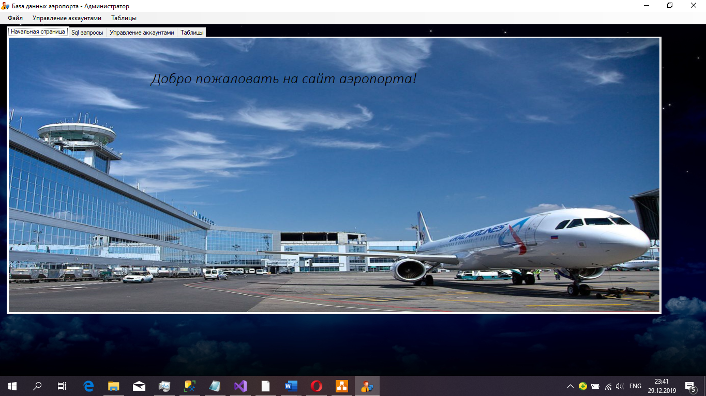

*Рис 2. Форма администратора.*

* **Authorization form** (форма авторизации). Данная форма активируется, если пользователь выберет пункт «Войти» на стартовой форме. Данная форма предоставляет необходимый функционал для авторизации пользователя в системе.

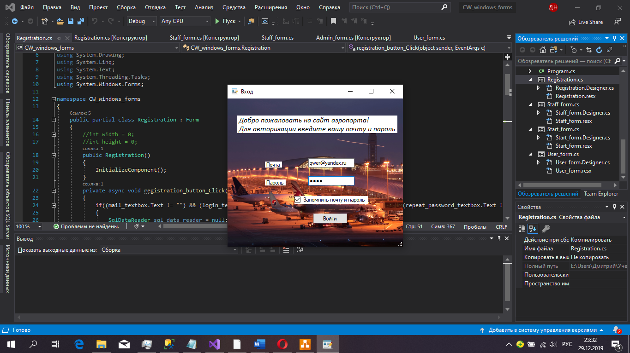

*Рис 3. Форма авторизации.*

* **Passport data form** (форма паспортных данных). Данная форма активируется, если пользователь в пользовательской форме выберет опцию покупки билета. В таком случае пользователю будет предложено ввести паспортные данные. Данная форма предоставляет пользователю возможность ввода паспортных данных для завершения процедуры покупки билета.

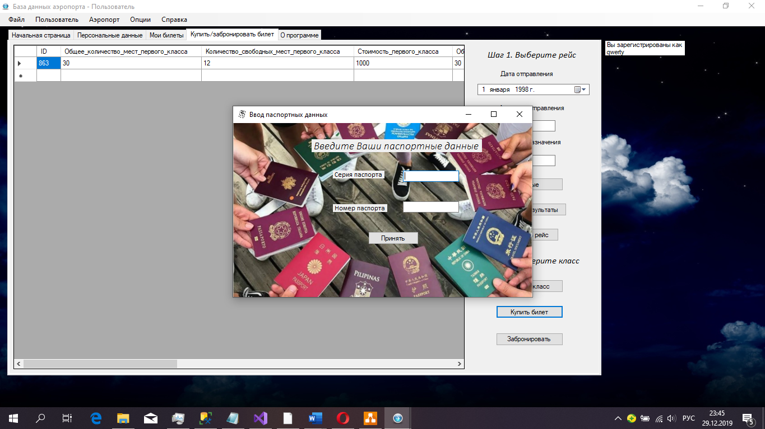

*Рис 4. Форма паспортных данных.*

* **Registration form** (форма регистрации). Данная форма активируется, если пользователь выберет пункт «Зарегистрироваться» на стартовой форме. Данная форма предоставляет необходимый функционал для регистрации пользователя. В данной форме можно зарегистрировать только пользователя с ролью «Пользователь».

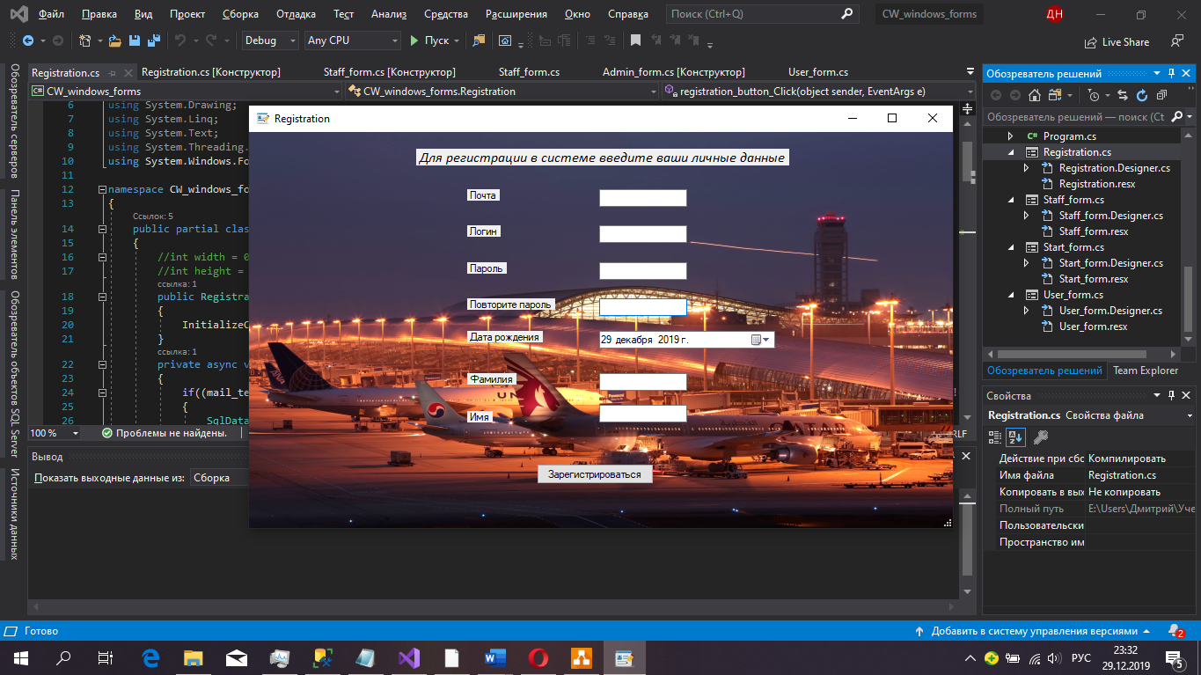

*Рис. 5. Форма регистрации.*

* **Staff form** (форма для персонала). Данная форма активируется, если зайти в клиентское приложение от роли персонала. Данная форма предоставляет возможности для работы персонала с ограниченным количеством таблиц для поддержания работы аэропорта в стабильном состоянии.

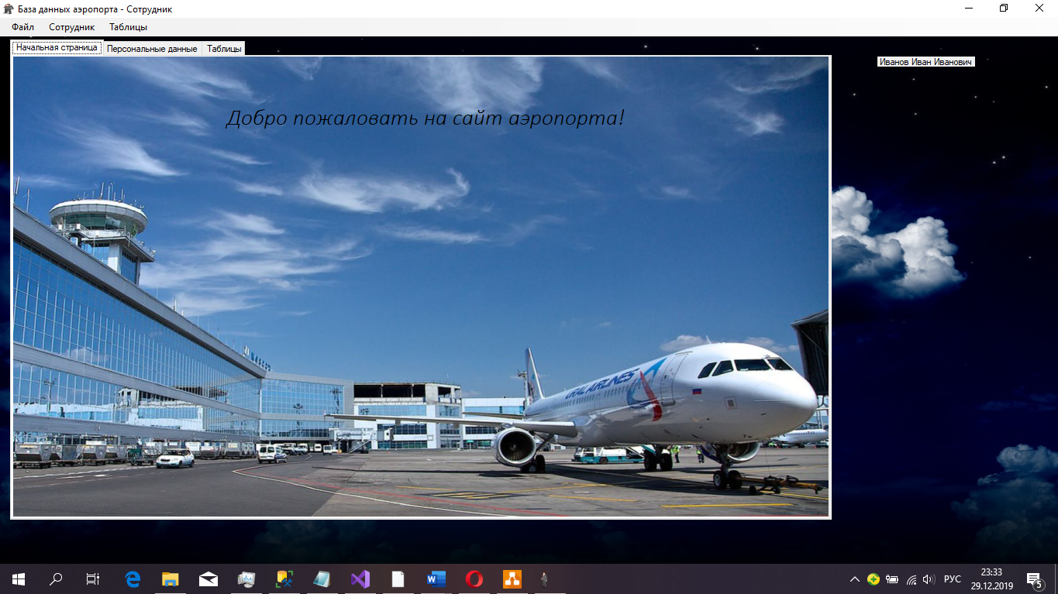

*Рис. 6. Форма для персонала.*

* **Start form** (начальная форма). Данная форма активируется при запуске приложения. Данная форма предоставляет пользователю возможность либо пройти авторизацию, либо пройти процесс регистрации.

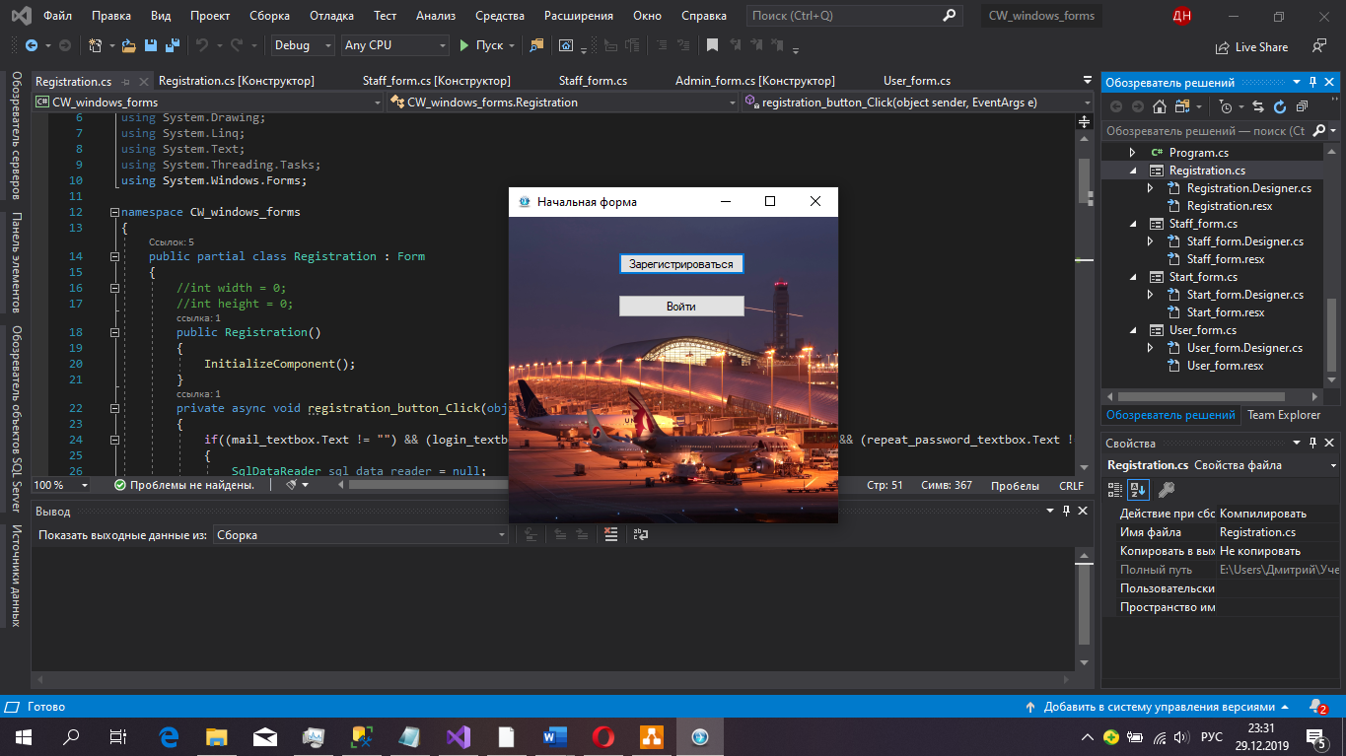

*Рис. 7. Начальная форма.*

* **User form** (форма пользователя). Данная форма активируется, если зайти в клиентское приложение от роли пользователя. Данная форма предоставляет пользователю возможности для покупки и бронирования билета, просмотра уже имеющихся билетов и броней, а также возможности для изменения интерфейса приложения в соответствии с потребностями пользователя.

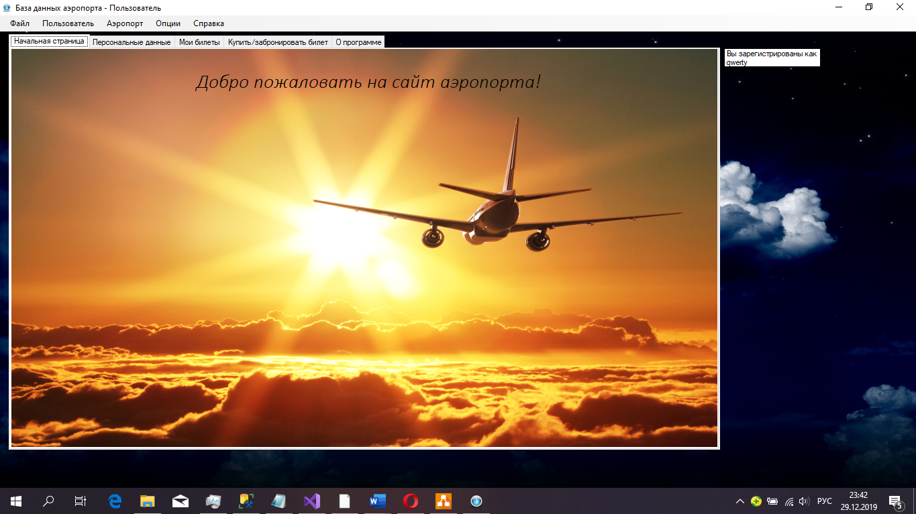

*Рис. 8. Форма пользователя.*

# Организация ролевого доступа к данным

В клиентском приложении предусмотрено выделение следующих трёх ролей:

* Пользователь
* Сотрудник
* Администратор

Рассмотрим назначение и систему привилегий, закреплённой за ролью более подробно.

Пользователь, после входа в свой аккаунт имеет возможность просматривать только свои билеты и брони из соответствующих таблиц. Кроме того, пользователь имеет возможность изменить некоторые данных своего аккаунта (фамилия, имя, отчество, логин, пароль, номер телефона), однако, для изменения пароля будет необходимо ввести старый пароль, чтобы увеличить уровень безопасности данных клиента. Также пользователь имеет возможность купить билет на рейс или забронировать место в соответствии с наличием свободных мест, то есть, если свободные места на рейс отсутствуют, то пользователь не сможет забронировать место или купить билет.

Сотрудник, после входа в свой аккаунт имеет возможность просматривать (но не изменять) следующие таблицы:

* Авиакомпания
* Активность авиакомпании
* ВПП
* Классификация ВПП
* Маршрут
* Места
* Метеопрогноз
* Правила по перевозке багажа
* Рейс
* Самолёт
* Статистические данные о пассажирах
* Статус билета
* Статус брони
* Статус самолёта

Отсутствие возможности редактировать данные обусловлено тем предположением, что база данных должна автоматически собирать необходимые данные (например, автоматически обновляться данные в таблице «Метеопрогноз» через подключение через интернет к одной из крупных баз данных погоды), а сотрудник должен анализировать данные и, только в случае необходимости направить администратору просьбу о необходимости отредактировать те или иные данные.

Администратор, после входа в свой аккаунт имеет возможность просматривать и редактировать данные в любой из таблиц БД. Администратор может работать с табличными данными как с помощью sql команд, так и с помощью упрощённого графического интерфейса для работы с данными.

# Тематические запросы к данным

Рассмотрим основные тематические запросы к данным, которые в большей степени отражают процесс функционирования БД.

Данный запрос необходим для вывода на экран билетов, которые закреплены за пользователем:

SELECT Билет.Номер_билета, Билет.Номер_рейса, Билет.Класс_обслуживания, Билет.Цена, Билет.Дата_время_отправления, Билет.Дата_время_прибытия, Билет.Аэропорт_отправления, Билет.Аэропорт_прибытия, Билет.Номер_места, Билет.Статус_билета

FROM Билет, Билет_Пользователь

WHERE Билет_Пользователь.ID_пользователя = 1 and Билет.Номер_билета = Билет_Пользователь.Номер_билета

Следующий sql запрос реализуется для выбора подходящих для пользователя рейсов:

SELECT Номер_рейса, Дата_время_отправления, Дата_время_прибытия, Аэропорт_отправления, Аэропорт_прибытия, Общее_количество_мест, Количество_свободных_мест

FROM Рейс

WHERE (Рейс.Аэропорт_отправления = 'Москва') and (Рейс.Аэропорт_прибытия = 'Париж') and

(DAY(Рейс.Дата_время_отправления) = 1) and (MONTH(Рейс.Дата_время_отправления) = 1) and (YEAR(Рейс.Дата_время_отправления) = 1998)

Нижеприведённая транзакция реализуется при покупке пользователем билета:

BEGIN TRANSACTION

INSERT INTO Билет (Номер_рейса, Класс_обслуживания, Цена, Дата_время_отправления, Дата_время_прибытия, Аэропорт_отправления, Аэропорт_прибытия, Серия_паспорта, Номер_паспорта, Номер_места, Статус_билета)

VALUES (1, 1, '', '', '', '', '', '', '', '', '')

-- Уменьшаем количество свободных мест в таблице с рейсами

UPDATE Рейс

SET Количество_свободных_мест = Количество_свободных_мест - 1

WHERE Номер_рейса = 1

-- Уменьшаем количество свободных мест по классу в таблице с местами

UPDATE Места

SET Количество_свободных_мест_первого_класса = Количество_свободных_мест_первого_класса - 1

WHERE ID = (SELECT ID_таблицы_мест FROM Рейс WHERE Номер_рейса = 1)

DECLARE @my_ticket INT

SET @my_ticket = (SELECT Билет.Номер_билета FROM Билет WHERE (Номер_рейса = 1 and Класс_обслуживания = 'FIRST' and Номер_места = 1))

INSERT INTO Билет_Пользователь (Номер_билета, ID_пользователя)

VALUES (@my_ticket, '')

COMMIT

# Выводы

В рамках данной курсовой работы был выполнен системный анализ предметной области и её изучение. Была разработана даталогическая и ER-модель базы данных. Исходя из данных моделей была разработана база данных, отражающая наиболее значимые факторы предметной области. Полученная база данных полностью удовлетворяет поставленным целям данной курсовой работы. Работа по реализации базы данных полностью выполнена.

# Список используемых источников

1. <https://otherreferats.allbest.ru/transport/00335587_0.html> – описание предметной области аэропорта.
2. <https://www.draw.io> – удобное приложение для разработки ER-диаграммы.
3. <https://icon-icons.com> – сайт, на котором можно найти тысячи разных иконок.